05.11.2025 күні "Есірткі – біздің жауымыз" тақырыбында суреттер байқауы өткізілді. Байқау барысында оқушылар есірткіге қарсы көзқарастарын шығармашылықпен жеткізіп, салауатты өмір салтын насихаттады. Бұл оқушылардың рухани дамуына, шығармашылық қабілетін арттыруға және әлеуметтік жауапкершілігін қалыптастыруға бағытталды.

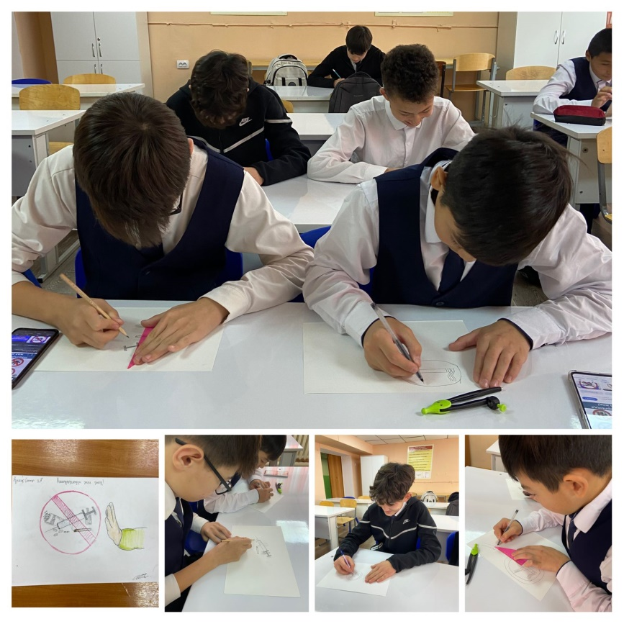

5 ноября 2025 года был проведён конкурс рисунков на тему «Наркотики — наш враг».
В ходе конкурса учащиеся творчески выразили своё отрицательное отношение к наркотикам и пропагандировали здоровый образ жизни.
Мероприятие было направлено на духовное развитие учащихся, развитие их творческих способностей и формирование социальной ответственности.

